Formularz poprawkowy projektów

Wrocławskiego Budżetu Obywatelskiego 2016

1. Informacje o projekcie
- Numer projektu: 484

- Nazwa projektu: (wypełnić tylko w wypadku zmiany/doprecyzowanianazwyprojektu)

- Lokalizacja projektu:(wypełnić tylko w wypadku zmiany lokalizacji projektu)
adres:

numer geodezyjny działki (na podstawie www.geoportal.wroclaw.pl):

2. Ustosunkowanie się do wyników weryfikacji lub opis zmian
(Lider może potwierdzić to co otrzymał w wynikach weryfikacji lub zaproponować zmiany. Do końca sierpnia 2016 r. zostaną one zweryfikowane przez jednostki merytoryczne Urzędu Miejskiego.O wyniku weryfikacji lider zostanie powiadomiony w formie informacji o konsultacjach/głosowaniu nad projektami do WBO2016 opublikowanej w Biuletynie Informacji Publicznej.)

Otrzymany komentarz po weryfikacji:
„484 - Projekt został zweryfikowany negatywnie z powodu przekroczenia budżet, który jest przeznaczony na realizację projektów w WBO 2016. Prace porządkowe i odmulenie stawów oraz cieków wodnych wymaga uprzednio badań batymetrycznych i oceny stanu technicznego. Całkowity koszt realizacji szacowany jest na kwotę 4 000 000 zł”

Ustosunkowanie się do wyników weryfikacji:

Wuzasadnieniu, jako powodów negatywnej weryfikacji podano wysoki koszt odmulania stawów. W złożonymprojekcie nie zaproponowano przeprowadzenia takich działań.

Wspomniana kwota 4mln zł dotyczy zapewne wyliczeń pochodzących z „Koncepcji kompleksowego zagospodarowania leśnego terenu powyrobiskowego w raz z przyległym teren, Wroclaw Pilczyce” z 2002 roku, w którym to miedzy innymi proponuje się wspomniane praceodmulające, jakrównież przepust wody ze Ślezy, utwardzoną ścieżkę pieszo rowerową, tarasy widokowe, altany , ławki oraz dwa place zabaw w tym „wioskę piratów” i wiele innych.

We wspomnianej koncepcji zagospodarowania terenu w częściV. ODTWORZENIE, ZACHOWANIE i WZBOGACENIE BIOROZNORODNOSCI wymienia się następujące działania.

Dla obszaru głównego zbiornika wodnego:
Regularne usuwanie większości podrostu wierzb i olchy czarnej przy brzegach południowych i wschodnich, należy uwzględnić przerwy pomiędzy pozostawionymi kępami zakrzaczeń co 20 metrów.
Utrzymanie łąkowego charakteru brzegów południowych i wschodnich – koszenie, co najmniej 2 razy w roku.

Dla pozostałych obszarów
- Uporządkowanie terenu, usuniecie posuszu
- Regularne usuwanie podrostu topoli białej
- Podkaszanie trawiastego runa
- Sukcesywna przebudowa drzewostanu i warstwy krzewów w tym wyeliminowanie gatunków obcych: robinii akacjowej i śnieguliczki.

Poprzez wymienione powyżej zadania, rozumiane jest w projekcie WBO prowadzenie prac porządkowych i zabezpieczających przed dalszym zarastaniem lasku.
Projekt zakłada wykorzystanie pełnej kwoty finansowej 250 tys. zł a środki mogą być rozdystrybuowane względem potrzeb pomiędzy zadania takie jak poprawa jakości ścieżka dookoła stawu wraz z podejściami lub naprawa obrzeży stawu.

BIO PARK Doliny Ślęzy i stawu Pilczyckiego
Projekt poprawy atrakcyjności terenów przyrodniczo rekreacyjnych lasku przy ulicy Mącznej oraz stawu Pilczyckiego.

Na terenie pomiędzy ulicami Lotniczą i Pilczycka znajdują się dawne tereny wydobywcze gliny dla przedwojennego Wrocławia. Po niemal 100 latach od porzucenia przez człowieka, stały się one rezerwuarem dzikiej przyrody doliny rzeki Ślęza. Pragniemy zaoferować ten teren mieszkańcom wprowadzając drobne usprawniania, edukując oraz konserwując ten obszar dla następnych pokoleń.

W projekcie przewiduje się wytycznie ścieżki przyrodniczej, rozmieszczenie tablic edukacyjnych, podniesienie, jakości ścieżki otaczającej staw i dojścia (poszerzenie do jednego standardu, utwardzenie i wyrównanie elewacji), jak również podniesienie wartości przyrodniczej terenu poprzez usunięcie zaniedbań w tym przeciwdziałanie niekontrolowanemu zarastaniu lasu i brzegów niecek wodnych, remontu osuniętych betonowych obrzeży stawu oraz rozstawienie koszy na śmieci. Zaproponowano również wyznaczenie miejsca na ognisko.

Do ustalenia założeń projektu, korzystano (w nie pełnym zakresie) z „Koncepcji kompleksowego zagospodarowania leśnego terenu powyrobiskowego wraz z przyległym terenem Wrocław –Pilczyce”, wykonanej przez Biuro Techniczno Leśne BITEL Wrocław 2002, dostępne w siedzibie ZZM.

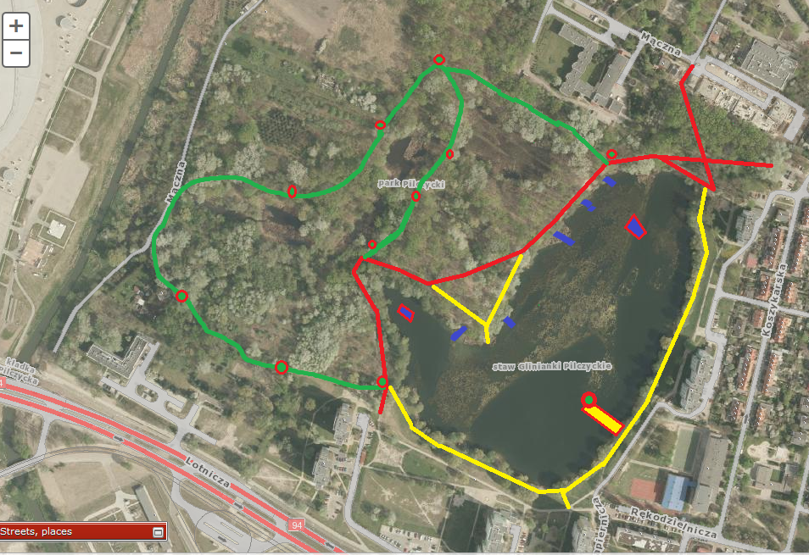
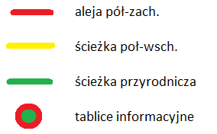
miejsce na ognisko

L.p. | nazwa zadania | przewidziany  koszt [tys.PLN]
1 | Przetarcie szlaku ścieżki edukacyjnej | 10
2 | Umieszczenie 10 tablic edukacyjnych objaśniające walory przyrodnicze. | 10
3 | Prace porządkowe i leśne usuwające gatunki nierodzime np. Robina Akacjowa, przerzedzające las oraz przetrzebiające nowo skolonizowane przez samosiejki obszary np. polany | 20
4 | Prace naprawcze obrzeży betonowych stawu w tym usuniecie drzew, które spowodowały i mogą powodować dalsze szkody. | 50
5 | Wyznaczanie bezpiecznego miejsca do palenia ogniska nad brzegiem stawu po stronie lasu z ławami / belkami (materiał z prac z pkt 3. ) | 1
6 | Wyrównanie ścieżek, poszerzenie ich do szerokości ok. 2 metrów oraz ich zagęszczenie tłuczniem/żwiremna niektórych fragmentach (bez obrzeży)(kolor żółty i czerwony) | 151
7 | Rozstawienie 7 – 10 koszy na śmieci wokół stawu | 8
 | koszt łącznie | 250
Projekt polega na realizacji poniższych zadań:

